Тема урока: Число 5, цифра 5.
Цель: Знакомство с числом 5, его составом, написанием цифры5.
Задачи:
1. обучающие: познакомить с образованием числа 5 и соответствующей цифрой; учить правильно соотносить полученные цифры с числом предметов, называть их место при счёте.
- складывать и вычитать на числовом отрезке, сравнивать числа.
2. Развивающие: развивать наблюдательность, зрительную и слуховую память, логическое и творческое мышление, речь, внимание;
3. Воспитывающие: воспитывать активность, уважение друг к другу, дисциплину, самостоятельность, желание вести здоровый образ жизни.
ТИП УРОКА: Традиционный
СТРУКТУРА:
1. Минутка чистописания;
2. Устный счет;
3. Работа в парах;
4. Физминутка;
5. Работа с учебником;
6. Итог урока.
Ход урока
Эмоциональный настрой на урок. Проверка готовности к уроку.
1. Минутка чистописания.
2. Устный счет:
- назовите числа, которые стоят перед числом пять.
- назовите четыре числа, которые идут после числа один.
- число, предшествующее числу 2; 4;3;
- Число, следующее за числом 2; 1; 4; 3;
- Соседи числа 4; 1; 3;2;
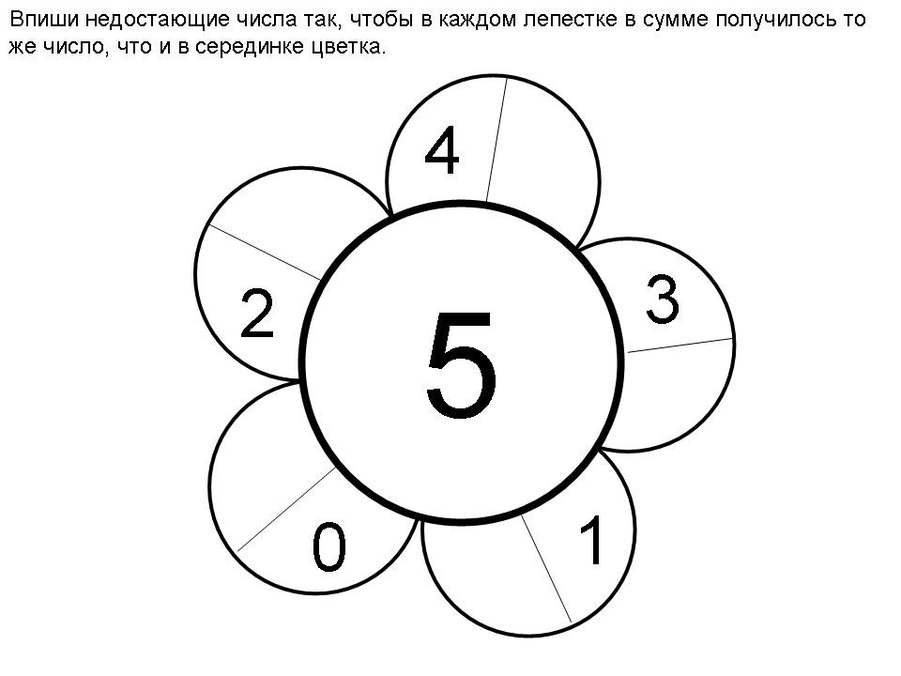
3. Работа в парах:
Игра «Волшебный мешочек». В мешочке находятся цветные геометрические фигуры (треугольники, квадраты, пятиугольники, прямоугольники). Ученики должны достать , определить и назвать на ощупь из мешочка геометрическую фигуру. Найти пару и соединить фигуры.
4.1. Физминутка.
Раз – подняться, потянуться
Два – согнуться, разогнуться.
Три – в ладоши три хлопка,
Головою три кивка.
На четыре – руки шире,
Пять – руками помахать,
Шесть – на место тихо сесть.
5. Работа с учебником.
5.1. Определить количественно число 5.
- Если бы вам предложили показать число 5, как вы бы это сделали? ( 5 палочек,5 кружочков, 5 пальцев)

5.2. Определить местоположение числа 5 .
– Где в ряду чисел место числа 5? (Справа от 4)
- Почему справа? (Потому, что следующее число больше 4)
- За каким числом следует число 5? (Число 5 следует за числом 4)
- Как получить число 5? (Надо к 4 прибавить 1)
5.3. Научиться писать цифру 5.
( Учитель объясняет)
- Прежде чем приступим к письму, вспомните, правила, как должны сидеть за партой.
-Приступим к письму.
Потренируйтесь в написании.
- обведи в воздухе;
- Откройте тетради, учебники на с.51, найдите образец написания цифры, обведите её по стрелкам.
- запищите число в тетрадь (Индивидуальная помощь учителя.)
Пальчиковая гимнастика
5.4. Впишите пропущенные числа:
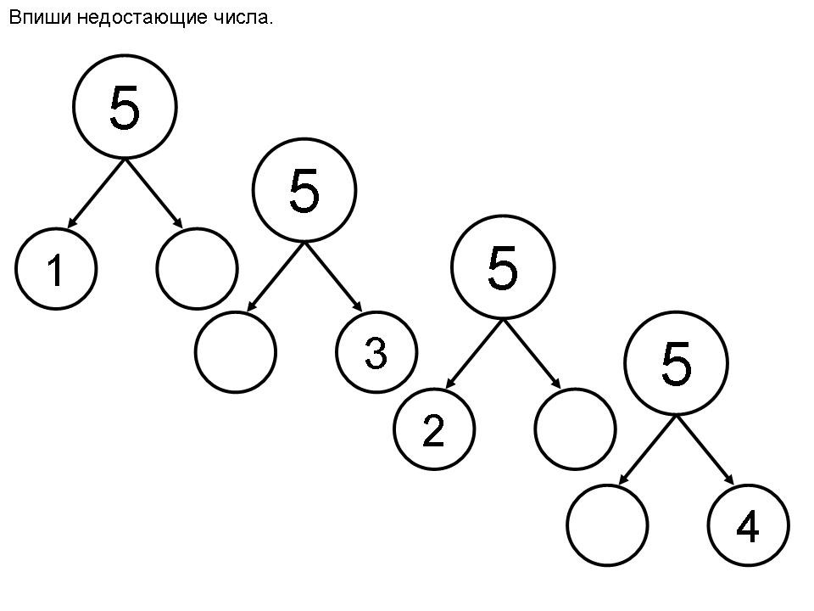
5.6. Составить и решить задачу по рисунку (на доске картинка с плавающими 4 утками. К ним подходит 1утка).
- Кто плавает в пруду ?
- Сколько уток плавает в пруду?
- Составить по увиденному задачу в вопросе которой присутствовали бы слова "Сколько всего…?"
Анализируем задачу и по ходу анализа делаем к задаче краткую запись и решение.
6. Подведение итога урока.
Вспомните, о чём мы сегодня говорили, и какие задания выполняли. Оцените свою работу .

